发 明 专 利 申 请 书
一种车联网平台跨异构通信边界的远控链路追踪缝合方法

A Method for Remote Control Trace Stitching Across Heterogeneous Communication Boundaries in Vehicle Telematics Platforms

申请人 | [申请人名称]
发明人 | [发明人姓名]
申请日期 | 2026年
技术领域分类 | G06F 11/34；H04L 41/00；H04W 4/40

一、技术领域
本发明涉及车联网（IoV）平台的可观测性技术领域，具体涉及一种在不对车载终端（TBox）进行任何改造的前提下，通过业务关联标识与分布式追踪上下文存储机制，跨越异构通信边界（包括基于Netty长连接协议的新能源车通信通道和基于MQTT协议的燃油车通信通道）实现远控指令完整链路追踪缝合的方法、系统及存储介质。

二、背景技术
随着车联网技术的快速发展，TSP（Telematics Service Platform）平台承担着向车辆下发远程控制指令并收集执行结果的核心职能。一次完整的远控业务流程通常涵盖十余个微服务节点和多种异构消息中间件，端到端耗时从数秒到数十秒不等。

现有技术存在以下问题：
- 链路追踪断裂问题：OpenTelemetry（OTel）等分布式追踪框架通过在HTTP Header中传递traceparent字段实现链路上下文传播。然而，在远控指令下发至TBox的关键环节，由于TBox硬件资源受限且不具备OTel链路追踪能力，traceparent字段无法注入至TBox的通信层，导致下发链路（Trace-A）和上报链路（Trace-B）在TBox通信边界处发生不可恢复的断裂。
- 异构通信协议差异：不同车型使用完全不同的通信协议——新能源车采用Kafka消息队列结合Netty长连接通道（evgb-gateway）与TBox通信，燃油车则通过EMQX消息代理基于MQTT协议与TBox通信。现有的链路追踪解决方案无法统一处理上述两种异构通信场景。
- 业务上下文丢失问题：在Kafka消费线程中，由于线程切换，OTel Baggage上下文（含租户ID、业务渠道、VIN码等多维业务属性）会随线程切换而丢失，导致上报链路的Span缺乏完整的业务维度信息，影响后续的多维分析和故障定位。
- TBox改造成本极高：TBox固件升级周期长、成本高，任何需要TBox配合的链路缝合方案均面临极大的工程阻力，且可能影响车辆安全性认证。

上述问题导致运维人员无法从可观测性平台完整地观测一次远控指令从App发起到TBox执行完成并将结果推送回App的全链路状态，严重制约了车联网平台的故障诊断效率和用户体验优化能力。

三、发明内容

3.1 发明目的
针对现有技术的不足，本发明提供一种车联网平台跨异构通信边界的远控链路追踪缝合方法，在不对TBox端进行任何硬件或软件改造的前提下，利用远控业务中固有的全局唯一下发标识（sendId）作为链路关联锚点，通过分布式缓存存储链路上下文、OTel Span Link机制建立跨Trace关联、setParent强制复用TraceID三项核心技术的协同，实现新能源车和燃油车两种异构通信体系下远控链路的完整缝合。

3.2 技术方案

3.2.1 总体架构
本发明提出的方法基于'下发时写入、上报时读取、缝合后清除'的三阶段处理原则，其核心架构包含以下四个技术组件：
- sendId关联锚点：复用TSP业务侧已有的全局唯一下发标识sendId，将其作为连接下发链路与上报链路的业务关联锚点。
- 分布式缓存关联存储：以sendId为索引键，在Redis中存储下发时刻的OTel链路上下文及多维业务属性，形成链路上下文的持久化缓冲。
- OTel Span Link缝合机制：在上报链路的首个Span中，通过setParent方法强制指定父上下文为下发链路的dispatch Span，同时通过addLink方法建立Span Link携带TBox黑盒耗时等关键指标。
- 多维业务属性补偿：从Redis关联存储中读取Baggage丢失的业务属性，主动写入上报链路Span的Attributes，确保全链路业务上下文完整性。

3.2.2 新能源车链路缝合方法（Part A）
新能源车远控通信通道为：remote-service → Kafka → evgb-gateway（Netty长连接）→ TBox，链路断裂点位于evgb-gateway至TBox的Netty长连接边界。缝合步骤如下：
- 下发阶段：在远控指令通过Kafka下发至evgb-gateway之前，创建rc.command.dispatch类型的OTel Span；提取当前traceId和spanId；从OTel Baggage中提取多维业务属性；以sendId为Key写入Redis，设置TTL为24小时；将sendId随远控指令消息体一并写入Kafka。
- TBox黑盒执行阶段（不感知、不改造）：TBox通过Netty长连接接收指令，执行后将执行结果及原sendId原样上报至evgb-gateway，evgb-gateway将含sendId的结果消息写入Kafka。
- 上报缝合阶段：remote-service消费Kafka结果消息，提取sendId查询Redis；调用SpanContext.createFromRemoteParent重建dispatch Span上下文引用；通过setParent使上报Span复用下发链路traceId；通过addLink建立Span Link携带黑盒耗时；从Redis补偿Baggage丢失字段；处理完成后清除Redis关联存储。

3.2.3 燃油车链路缝合方法（Part B）
燃油车远控通信通道为：fv-remote → Kafka → fvgb-down-gateway → EMQX-TBox（MQTT）→ TBox。燃油车方案复用Part A的核心组件（RcTraceCorrelationService），下发核心服务为fv-remote，上报路径经fvgb-up-gateway和app-pushmsg，最终由lion-pushagent通过EMQX-App推送至App端。

3.2.4 sendId关联存储数据结构
字段名 | 数据类型 | 说明
traceId | String | 下发链路的OTel TraceID
parentSpanId | String | dispatch Span的SpanID，用于重建父上下文
vin | String | 车辆识别代码（VIN）
commandType | String | 远控指令类型（如DOOR_UNLOCK）
tenantId | String | 租户标识
bizSystem | String | TSP系统标识（stsp/ntsp）
bizChannel | String | 业务渠道，Baggage丢失后补偿
dispatchTime | Long | 下发时间戳（ms），计算TBox黑盒耗时

Key格式：rc:trace:{sendId}，TTL：24小时。

3.3 有益效果
- TBox零改造：完全不依赖TBox的链路追踪能力，仅利用TBox现有的sendId回传机制。
- 异构协议统一：统一处理Netty长连接（新能源车）和MQTT（燃油车）两种异构通信场景。
- 单一Trace完整视图：通过setParent机制使上报链路复用下发链路的traceId，在ClickHouse中形成完整Trace。
- 黑盒耗时可量化：通过dispatchTime与上报时间戳的差值，精确计算TBox黑盒耗时。
- 业务上下文完整：通过Redis关联存储补偿Kafka消费线程中丢失的OTel Baggage。
- 系统侵入性极低：核心改造集中在remote-service和fv-remote两个服务，其余服务无需改造。

四、附图说明
图1 本发明新能源车远控链路缝合总体架构示意图
图2 本发明燃油车远控链路缝合总体架构示意图
图3 sendId关联存储Redis数据结构示意图
图4 下发链路（Trace-A）Span树形结构示意图
图5 上报链路（Trace-B）Span树形结构及Span Link关联示意图
图6 新能源车链路缝合时序图
图7 燃油车链路缝合时序图
图8 系统降级处理流程示意图
图9 ClickHouse存储的完整链路视图示意图
图10 远控链路监控看板虚拟TBox节点展示示意图

五、附图

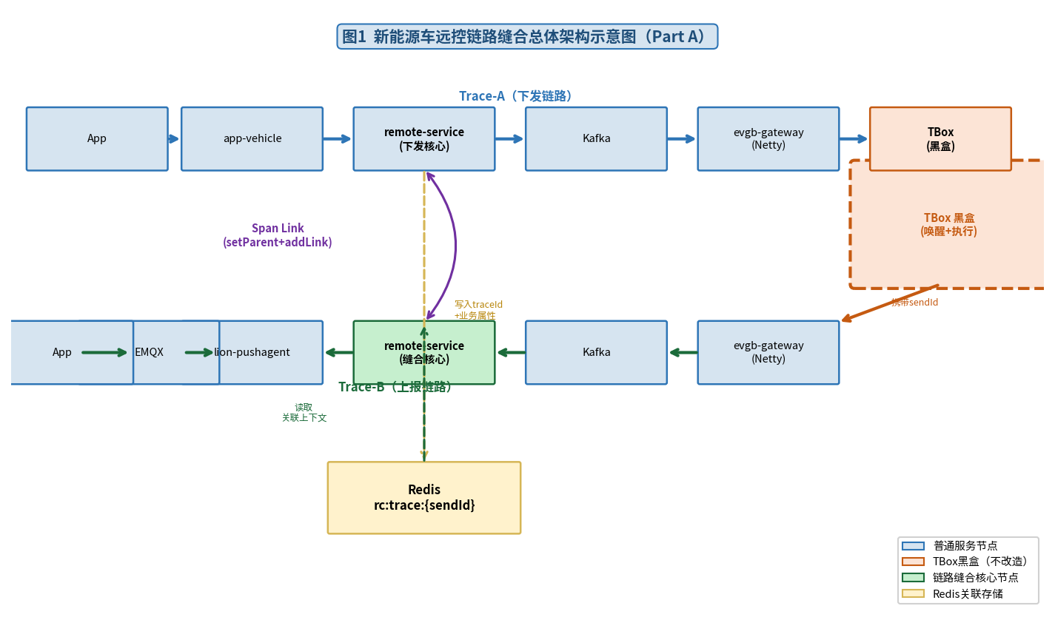
图1 新能源车远控链路缝合总体架构示意图（Part A）

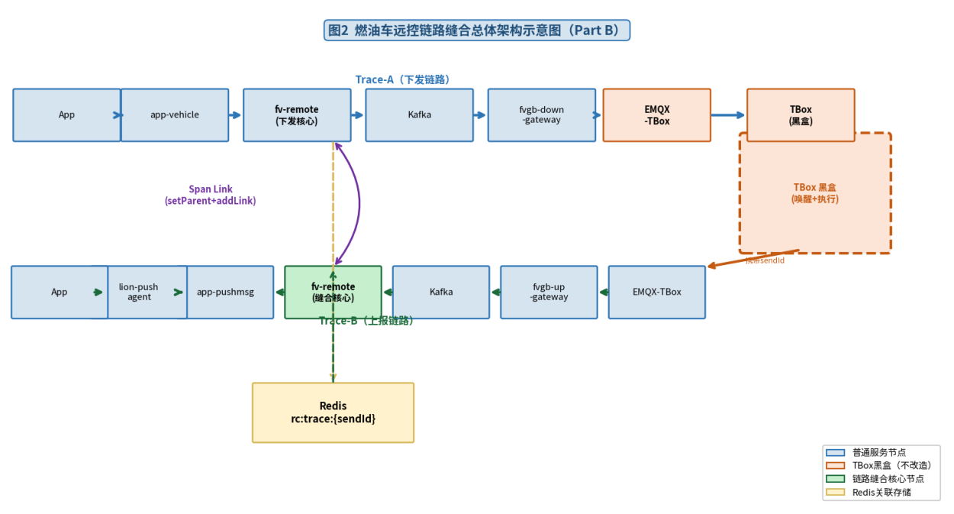
图2 燃油车远控链路缝合总体架构示意图（Part B）

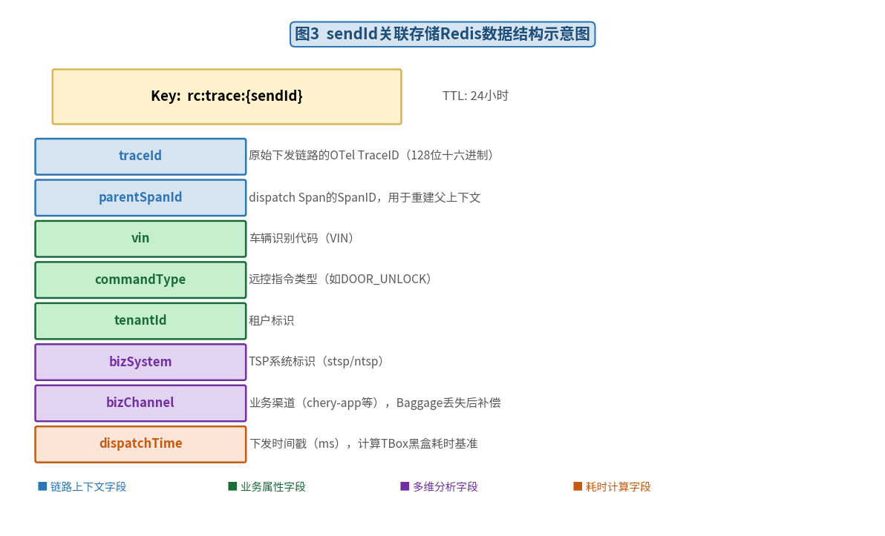
图3 sendId关联存储Redis数据结构示意图

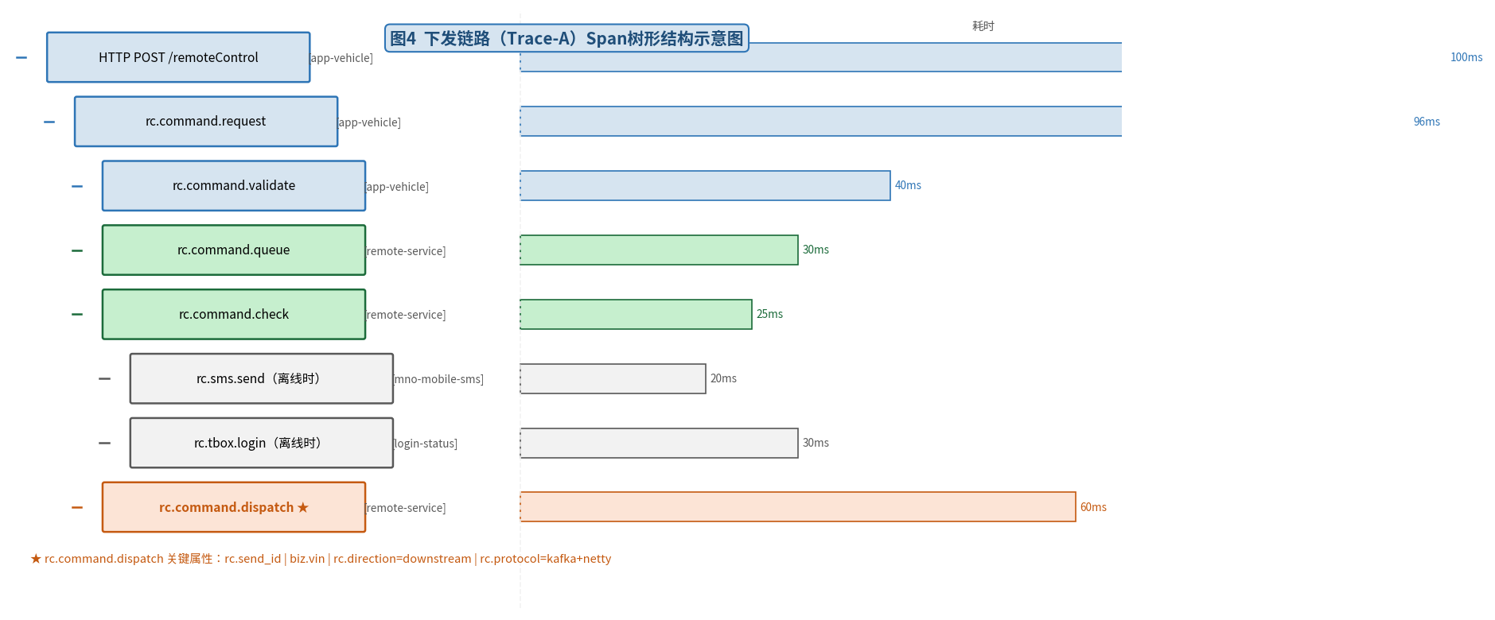
图4 下发链路（Trace-A）Span树形结构示意图

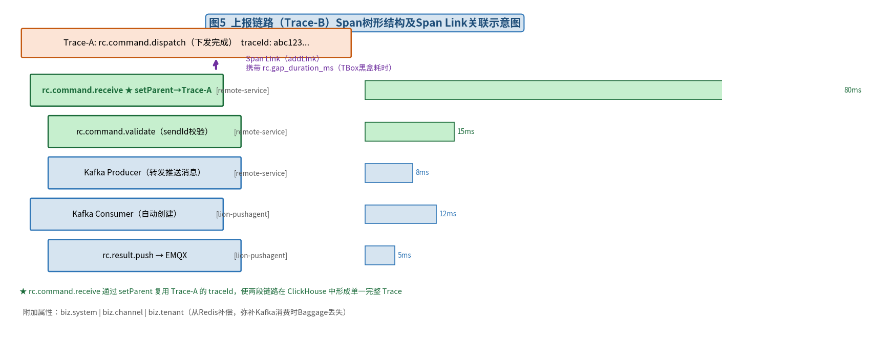
图5 上报链路（Trace-B）Span树形结构及Span Link关联示意图

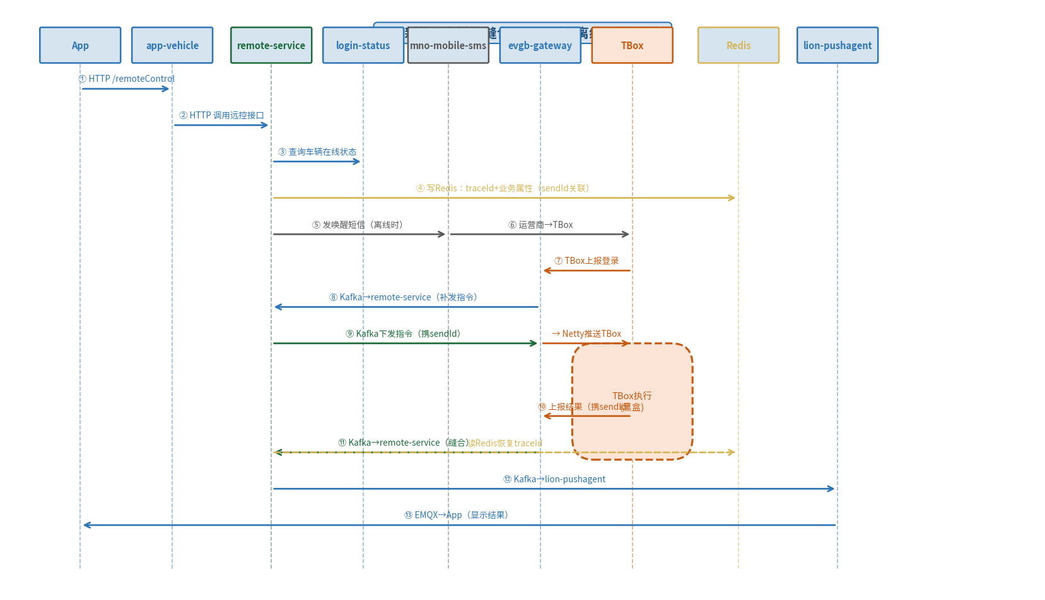
图6 新能源车链路缝合时序图（含离线唤醒场景）

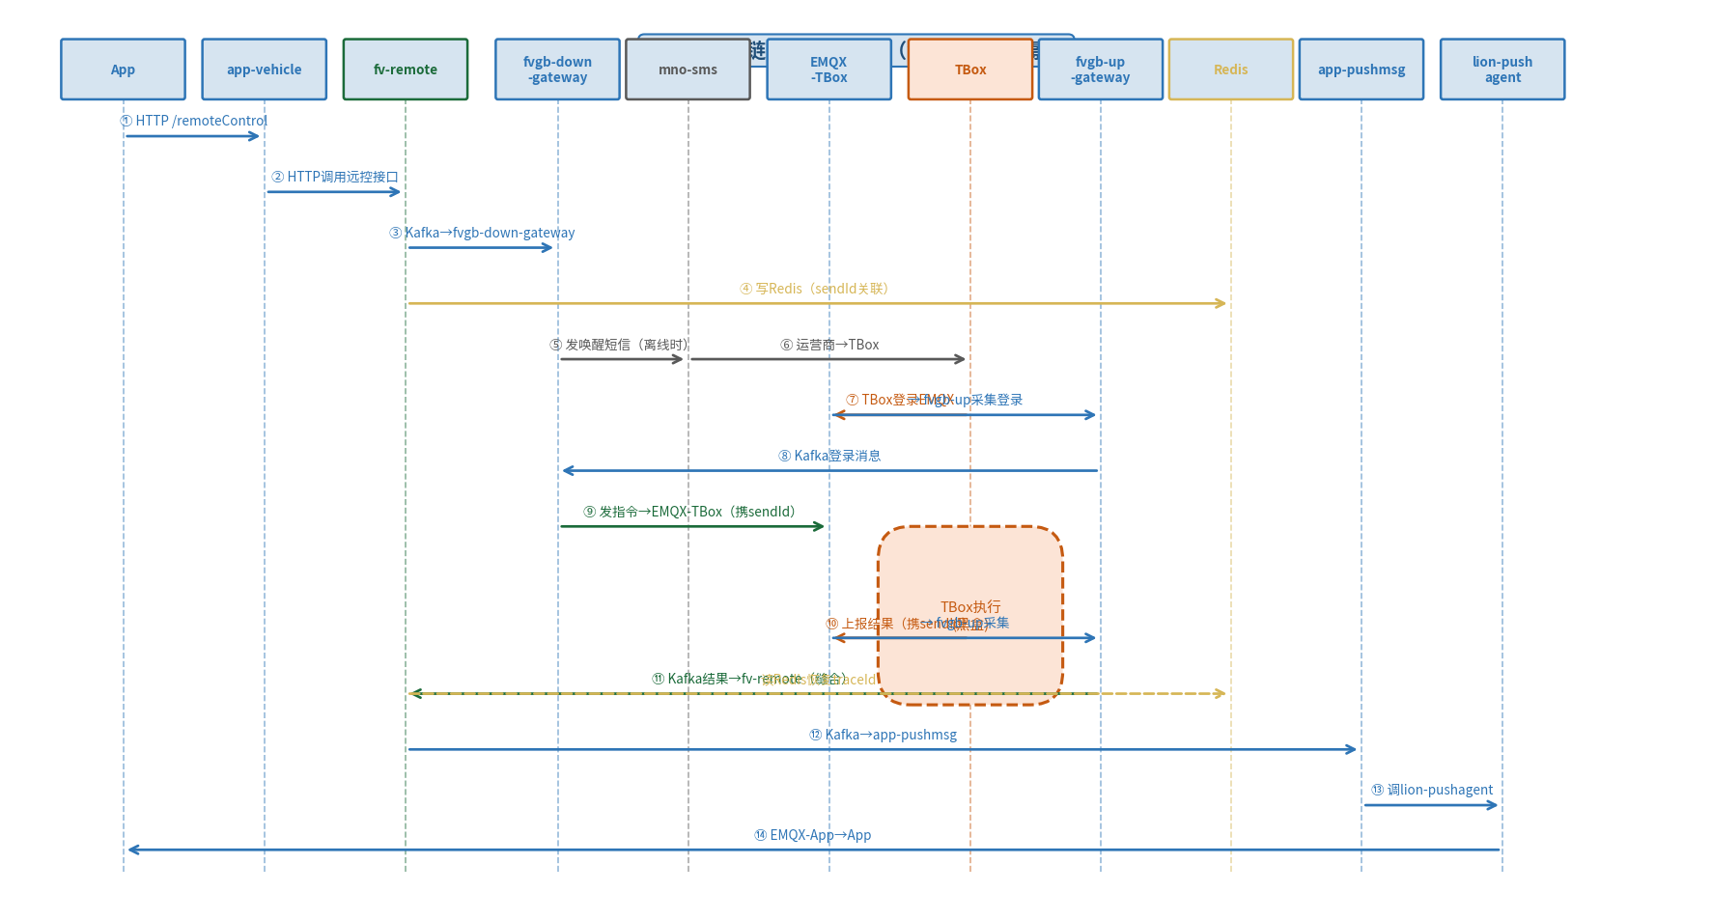
图7 燃油车链路缝合时序图（含离线唤醒场景）

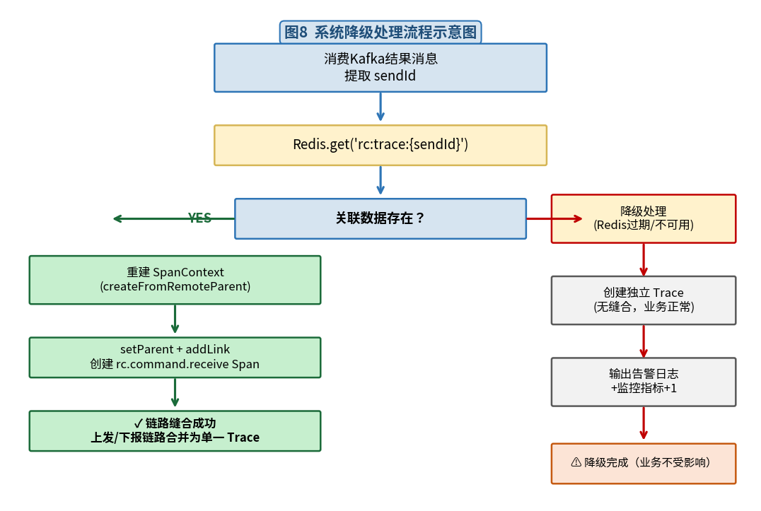
图8 系统降级处理流程示意图

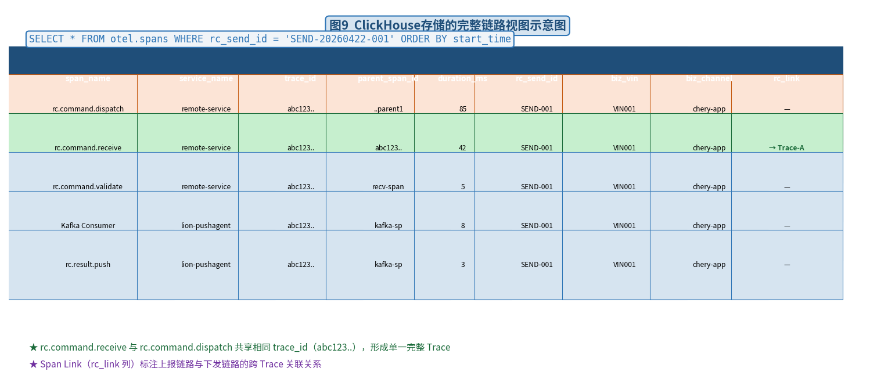
图9 ClickHouse存储的完整链路视图示意图

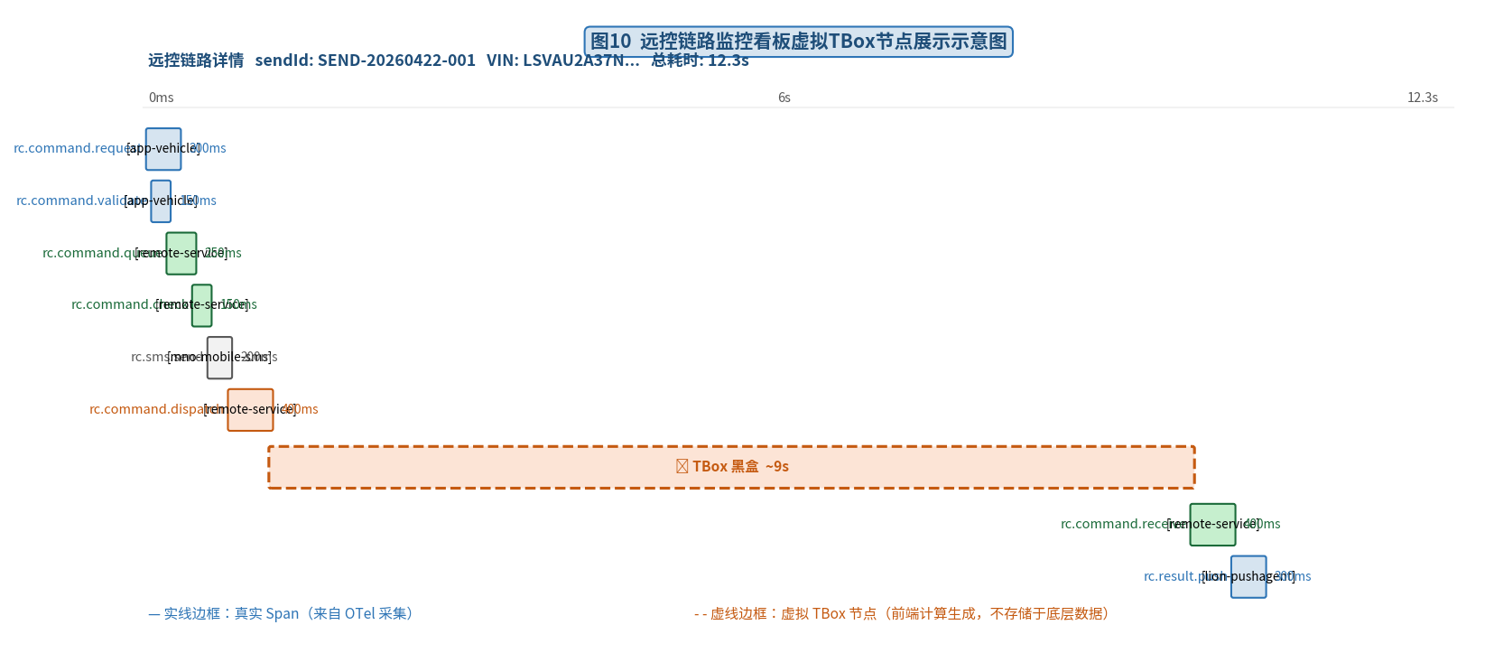
图10 远控链路监控看板虚拟TBox节点展示示意图

六、具体实施方式

6.1 系统环境说明
- 分布式追踪框架：OpenTelemetry Java Agent v2.26.0，otelcol-contrib v0.147.0
- 消息中间件：Apache Kafka（服务间通信），RabbitMQ（远控超时队列），EMQX（TBox/App推送）
- 分布式缓存：Redis集群（关联存储，TTL 24h）
- 链路数据存储：ClickHouse（长期存储与分析），华为云APM（实时可视化）

6.2 核心组件实现

6.2.1 下发Span创建（rc.command.dispatch）
- 通过OTel API创建SpanKind.PRODUCER类型的Span，命名为rc.command.dispatch。
- 在Span中写入rc.send_id、biz.vin、biz.command_type、rc.direction（downstream）等属性。
- 调用span.makeCurrent()激活Span，在其Scope内从Baggage.current()提取bizChannel等属性并写入Span。
- 将traceId、spanId及业务属性通过saveCorrelation写入Redis，Key格式为rc:trace:{sendId}，TTL 24小时。
- 完成Kafka消息发送后调用span.end()结束Span。

6.2.2 上报链路缝合（onTBoxResult）
- 从Kafka消息体中提取sendId，调用getCorrelation查询Redis获取CorrelationData。
- 若CorrelationData为null，执行降级处理（独立Trace记录+告警日志）并返回。
- 调用SpanContext.createFromRemoteParent(traceId, parentSpanId, ...)重建dispatch Span上下文引用。
- 构建SpanBuilder，调用setParent(Context.root().with(dispatchCtx))使当前Span复用下发链路traceId。
- 调用addLink(dispatchCtx, linkAttributes)建立Span Link，linkAttributes包含rc.link.type、rc.send_id和rc.gap_duration_ms（TBox黑盒耗时）。
- 从CorrelationData读取bizSystem、bizChannel、tenantId等字段，通过setAttribute写入当前Span。
- 在finally块中调用span.end()和cleanup(sendId)，确保资源释放。

6.3 OTel Collector配置要点
- 采用Edge-Collector + Central-Collector两层架构，Edge-Collector负责按traceId哈希路由（loadbalancing exporter），保证同一Trace的Span集中到同一Central实例。
- Central-Collector执行尾部采样（tail_sampling，decision_wait: 35s），保留全部错误Trace，正常Trace采样10%。
- Kong内部阶段Span通过filter/kong_internal过滤，减少无效数据量。

七、权利要求书

1. 一种车联网平台跨异构通信边界的远控链路追踪缝合方法，其特征在于，包括以下步骤：
- 下发阶段：在TSP服务通过消息中间件向TBox下发远控指令之前，获取当前OTel Span的traceId和spanId；以远控全局唯一下发标识sendId为键，将所述链路上下文和业务属性存储至分布式缓存；
- TBox执行阶段：TBox接收并执行指令，将执行结果及原sendId经通信通道上报至TSP网关，TSP网关将含sendId的结果消息写入消息队列；
- 上报缝合阶段：TSP服务消费消息队列中的执行结果，提取sendId查询分布式缓存；根据缓存的traceId和spanId重建下发Span的上下文引用；创建新Span，通过setParent使其复用下发链路traceId；通过addLink建立Span Link携带sendId关联标识及TBox黑盒耗时；从缓存读取业务属性写入当前Span；完成处理后清除缓存条目。

2. 根据权利要求1所述的方法，其特征在于，所述异构通信边界包括：
- 新能源车通信边界：基于Kafka消息队列与Netty长连接协议的evgb-gateway至TBox的通信通道；
- 燃油车通信边界：基于EMQX消息代理与MQTT协议的fvgb-down-gateway至TBox的通信通道；所述两种通信边界共享同一套链路缝合基础设施，通过rc.vehicle_type属性区分车型。

3. 根据权利要求1所述的方法，其特征在于，所述分布式缓存存储的数据结构还包括：vin（车辆识别代码）、commandType（远控指令类型）、tenantId（租户标识）、bizSystem（TSP系统标识）、bizChannel（业务渠道标识）、dispatchTime（下发时间戳）；上述字段用于在Kafka消费线程中OTel Baggage丢失时进行业务上下文补偿。

4. 根据权利要求1所述的方法，其特征在于，所述Span Link携带的TBox黑盒耗时，通过计算上报阶段当前时间戳与分布式缓存中dispatchTime的差值获得，量化了从TSP下发指令至TBox执行结果回传的端到端时延，包含TBox唤醒等待时间和指令执行时间。

5. 根据权利要求1所述的方法，其特征在于，还包括优雅降级步骤：当分布式缓存查询返回空值时，将上报链路以独立Trace形式记录，不进行链路缝合，业务处理流程不受影响，并输出告警日志和监控指标。

6. 根据权利要求1所述的方法，其特征在于，所述sendId写入远控指令消息体，TBox在上报执行结果时原样携带，整个过程无需对TBox端进行任何软硬件改造。

7. 根据权利要求1所述的方法，其特征在于，还包括在监控看板中渲染虚拟TBox节点的步骤：根据下发链路最后一个Span的结束时间和上报链路第一个Span的开始时间，计算TBox黑盒时间区间，在两段链路之间以特殊样式渲染虚拟TBox节点展示黑盒耗时，而不在底层数据存储中写入虚假Span记录。

8. 一种车联网平台跨异构通信边界的远控链路追踪缝合系统，包括：链路关联服务模块（RcTraceCorrelationService）、下发Span创建模块、上报缝合模块、OTel Collector处理模块和链路存储与查询模块。

9. 一种计算机可读存储介质，其上存储有计算机程序，其特征在于，所述程序被处理器执行时实现权利要求1至7中任一项所述方法的步骤。

八、摘要
本发明公开了一种车联网平台跨异构通信边界的远控链路追踪缝合方法、系统及存储介质。针对TBox不具备OTel链路追踪能力导致远控指令下发链路和上报链路在TBox通信边界断裂的问题，本发明以远控业务固有的全局唯一下发标识（sendId）为关联锚点，在指令下发时将OTel链路上下文及多维业务属性存储至Redis缓存，当TBox将执行结果连同sendId回传至TSP服务后，从Redis中检索关联上下文，通过setParent机制使上报Span复用下发链路的traceId，并通过addLink建立Span Link携带TBox黑盒耗时，同时从缓存补偿Kafka消费线程丢失的OTel Baggage。本发明统一支持新能源车（Kafka+Netty长连接）和燃油车（EMQX+MQTT）两种异构通信场景，实现TBox零改造条件下的完整远控链路可观测。

【关键词】车联网；分布式链路追踪；链路缝合；OpenTelemetry；TBox；异构通信；可观测性

